1. Atstumo funkcija
Atstumo matricai apskaičiuoti buvo naudojama kosinis atstumas (Cosine distance). Šis metodas yra skaičiuojamas taip:
Turime du virusus:
- Virusas A, kuris pavaizduotas kaip vektorius A = [a₁, a₂, ..., a_{n}]
- Virusas B, kuris pavaizduotas kaip vektorius B = [b₁, b₂, ..., b_{n}]
Kiekvienas elementas a_{i}, b_{i} – tai tam tikro kodono ar dikodono dažnis.

Kosinis panašumas (Cosine similarity):
$$similarity\left(A,B\right)= \frac{A×B}{|\left|A\right||×|\left|B\right||}$$
Kur:
- $A×B$ – skaliarinė sandauga (Dot product):
$$A×B=\sum_{i}{a_{i}×b_{i}}$$
- $|\left|A\right||$ - A vektoriaus ilgis (Norma):
$$\left|\left|A\right|\right|=\sqrt{\sum_{i}{a_{i}^{2}}}$$
- $|\left|B\right||$ - B vektoriaus ilgis:
$$\left|\left|B\right|\right|=\sqrt{\sum_{i}{b_{i}^{2}}}$$

Kosinis atstumas (Cosine distance):
$$d\left(A, B\right)=1-similarity(A, B)$$
Taigi:
- Identiški virusai, turės atstumą = 0
- Skirtingi virusai, turės atstumą = 1

Dėl to, kad naudojamas šis metodas apskaičiuoti atstumu matrica, dažniai yra normalizuojami. Tai reiškia, kad kai visi kodonai/dikodonai yra suskaičiuoti, jie yra dalinami iš bendro kodonu/dikodonu skaičiaus sekose.

2. Medžiai
Gauta kodonu atstumu matrica:
bacterial1 | 0.000 | 0.020 | 0.014 | 0.005 | 0.028 | 0.057 | 0.048 | 0.088
bacterial2 | 0.020 | 0.000 | 0.025 | 0.017 | 0.025 | 0.017 | 0.041 | 0.040
bacterial3 | 0.014 | 0.025 | 0.000 | 0.018 | 0.028 | 0.046 | 0.080 | 0.064
bacterial4 | 0.005 | 0.017 | 0.018 | 0.000 | 0.027 | 0.053 | 0.040 | 0.087
mamalian1 | 0.028 | 0.025 | 0.028 | 0.027 | 0.000 | 0.035 | 0.056 | 0.056
mamalian2 | 0.057 | 0.017 | 0.046 | 0.053 | 0.035 | 0.000 | 0.086 | 0.011
mamalian3 | 0.048 | 0.041 | 0.080 | 0.040 | 0.056 | 0.086 | 0.000 | 0.126
mamalian4 | 0.088 | 0.040 | 0.064 | 0.087 | 0.056 | 0.011 | 0.126 | 0.000

Gautas kodonu medis:
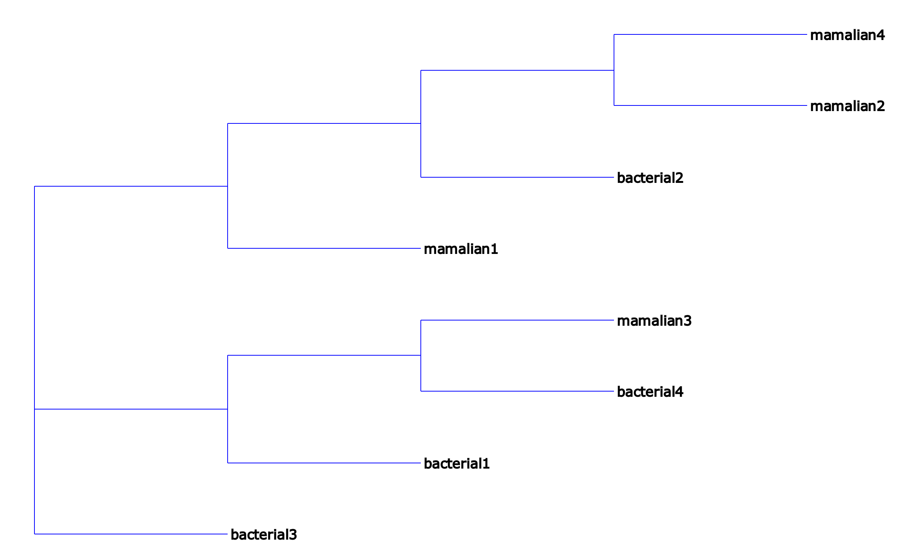
Gauta dikodonu atstumu matrica:
bacterial1 | 0.000 | 0.083 | 0.076 | 0.063 | 0.112 | 0.153 | 0.144 | 0.224
bacterial2 | 0.083 | 0.000 | 0.088 | 0.066 | 0.093 | 0.064 | 0.115 | 0.126
bacterial3 | 0.076 | 0.088 | 0.000 | 0.081 | 0.109 | 0.134 | 0.199 | 0.177
bacterial4 | 0.063 | 0.066 | 0.081 | 0.000 | 0.094 | 0.133 | 0.119 | 0.205
mamalian1 | 0.112 | 0.093 | 0.109 | 0.094 | 0.000 | 0.103 | 0.143 | 0.169
mamalian2 | 0.153 | 0.064 | 0.134 | 0.133 | 0.103 | 0.000 | 0.198 | 0.060
mamalian3 | 0.144 | 0.115 | 0.199 | 0.119 | 0.143 | 0.198 | 0.000 | 0.280
mamalian4 | 0.224 | 0.126 | 0.177 | 0.205 | 0.169 | 0.060 | 0.280 | 0.000

Gautas dikodonu medis:
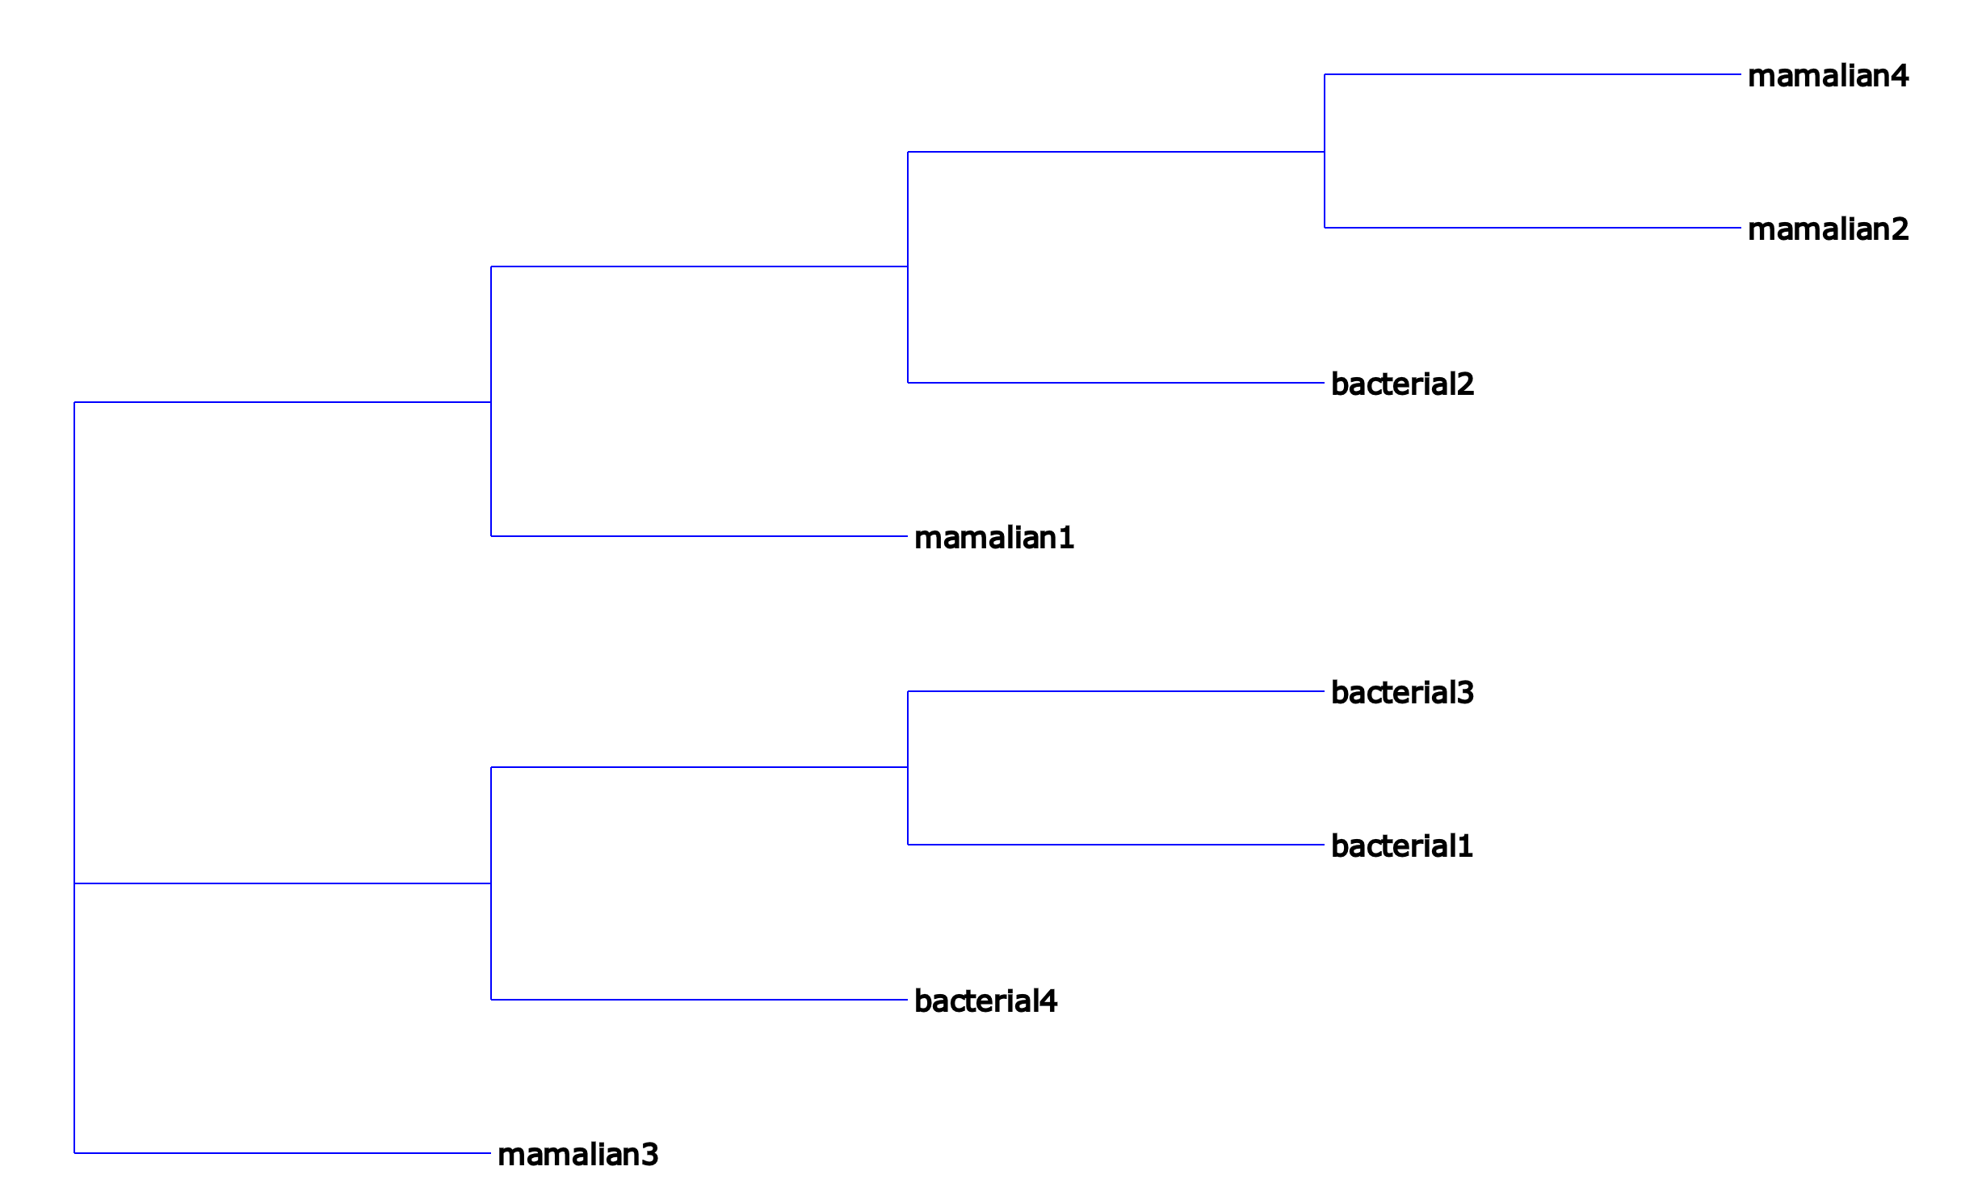

3. Rezultatai
Iš kodonu atstumu matricos matosi, kad bakterinių virusų tarpusavio atstumai buvo nedideli (0,005 – 0,025), kas rodo jų dideli panašumą. Žinduolių virusų atstumai buvo šiek tiek didesni (0,011 – 0,126), bet jie vis tiek labai panašus. Tarp bakterinių ir žinduolių virusų atstumai buvo kažkur per vidurį (0,017 – 0,088), kas rodo, kad kai kurie žinduolių virusai labiau panašus i bakterinius virusus.
Iš dikodonu atstumu matricos matosi, kad bendri atstumai yra didesni nei kodonu. Bakterinių virusų atstumai yra vis tiek nedideli (0,063 – 0,088), kas rodo jų dideli panašumą. Žinduolių virusų atstumai irgi šiek tiek didesni (0,103 – 0,280), bet daugelis vis tiek yra labai panašus. Tarp bakterinių ir žinduolių virusų atstumai buvo kaip ir su kodonais, kažkur per vidurį (0,064 – 0,224), su dikodonai irgi panašus rezultatai, kaip ir su kodonais.
Vienas klasteris yra labai stabilus ir codonu ir dikodonu atveju, tai yra klasteris iš bacterial2, mamalian1, mamalian2, mamalian4. O su kitais virusais yra daugiau skirtumu kodonu ir dikodonu atvejais. Kodonai formuoja viena atskira klasteri tik iš backterial3 ir dar viena klasteri iš backterial1, backterial4 ir mamalian3, o dikodonai formuoja viena klasteri iš mamalian 3 ir kita klasteri iš backterial1, backterial3 ir backterial4.

